Naturgucker Redaktionsservice • Kostenfreies Pressematerial
Räumlicher Bezug: deutschlandweit
Idealer Veröffentlichungstermin: Januar bis April
Sperrfrist: keine (zur sofortigen Veröffentlichung)
Nutzungsrechte: honorarfrei zur redaktionellen Nutzung
Bildmaterial: 8 Bilder (300 dpi)
Textumfang: 204 Wörter/1.568 Zeichen inkl. Leerzeichen (ohne Titel)

Vogelgesang im Frühjahr
Noch bevor der Frühling richtig in Fahrt kommt, sind vielerorts bereits die ersten Vogelstimmen zu hören. Zu den frühen Sängern, deren Strophen oft schon im Spätwinter erklingen, gehören Rotkehlchen und Amseln.
Mit zunehmender Tageslichtdauer wird die Landschaft grüner und zahlreiche Zugvögel kehren aus ihren Winterquartieren zurück. In ihren Brutrevieren angekommen, beginnen sie bald zu singen. Der Zilpzalp ist einer dieser Frühlingsboten, der bei Naturgucker oft bereits Ende Februar singend gemeldet wird. Auch die Singdrossel flötet ab Februar ihre unverwechselbaren Lieder, die von vielen Wiederholungen gekennzeichnet sind.
Spätestens ab April ist das morgendliche Vogelkonzert schon recht vielstimmig – zumindest dort, wo entsprechend viele Arten vorkommen. Wann die einzelnen gefiederten Sänger in den Chor einstimmen, ist arttypisch: Manche, wie der Hausrotschwanz, beginnen fast anderthalb Stunden vor Sonnenaufgang, andere dagegen erst kurz bevor die Sonne über den Horizont steigt.
In Städten verläuft dieses Naturkonzert oft anders. Entlang vielbefahrener Straßen müssen die Vögel gegen den Verkehrslärm ansingen. So nutzen Amseln in solchen Gebieten beispielsweise häufiger höhere Frequenzbereiche. künstliche Beleuchtung verändert den Rhythmus ebenfalls: Mehrere Arten, darunter die Kohlmeise, stimmen ihren Morgengesang an beleuchteten Plätzen früher an als in dunklen Lebensräumen.
Wer die Stimmen häufiger Vogelarten unterscheiden lernen möchte, findet dafür Unterstützung im kostenlosen Online-Kurs „Vögel Grundwissen“ der NABU|naturgucker-Akademie.

Mitmachen & Service
Bitte verwenden Sie für Ihre Berichterstattung ausschließlich die hier angegebenen Permalinks. Aus der Browserzeile kopierte Links sind individuelle Session-Links und funktionieren bei Ihren Leser*innen nicht.
• Artporträt der Amsel im Meldeportal für Naturbeobachtungen:
https://naturgucker.de/?art=1111601228&?desktop=1
• Artporträt des Hausrotschwanzes im Meldeportal für Naturbeobachtungen:
https://naturgucker.de/?art=-836329729&?desktop=1
• Artporträt der Heckenbraunelle im Meldeportal für Naturbeobachtungen:
https://naturgucker.de/?art=1125740617&?desktop=1
• Artporträt der Kohlmeise im Meldeportal für Naturbeobachtungen:
https://naturgucker.de/?art=-219564940&?desktop=1
• Artporträt des Rotkehlchens im Meldeportal für Naturbeobachtungen:
https://naturgucker.de/?art=2108177940&?desktop=1
• Artporträt der Singdrossel im Meldeportal für Naturbeobachtungen:
https://naturgucker.de/?art=1248909873&?desktop=1
• Artporträt des Zaunkönig im Meldeportal für Naturbeobachtungen:
https://naturgucker.de/?art=-205443828&?desktop=1
• Artporträt des Zilpzalps im Meldeportal für Naturbeobachtungen:
https://naturgucker.de/?art=1538916412&?desktop=1
• Eigene Vogelbeobachtungen melden:
https://naturgucker.de/
• Kostenlose E-Learning-Kurse der NABU|naturgucker-Akademie:
Vögel Grundwissen: https://nabu-naturgucker-akademie.de/Voegel-Grundwissen/
Vögel kompakt: https://nabu-naturgucker-akademie.de/Voegel-Kompakt/

Bildnachweise & Bildunterschriften
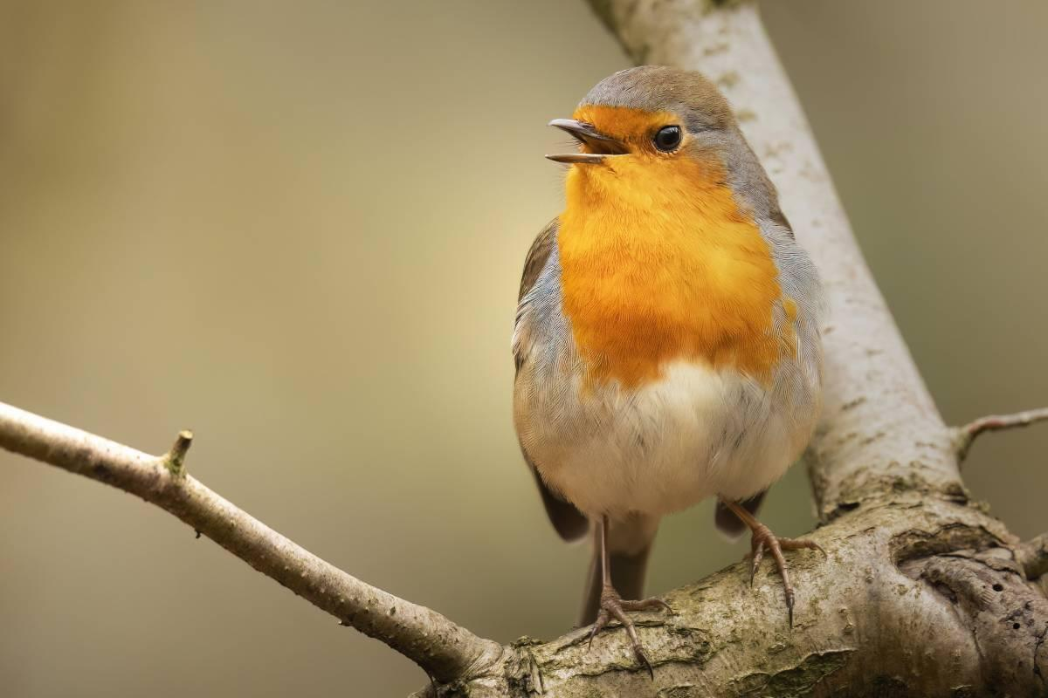 | 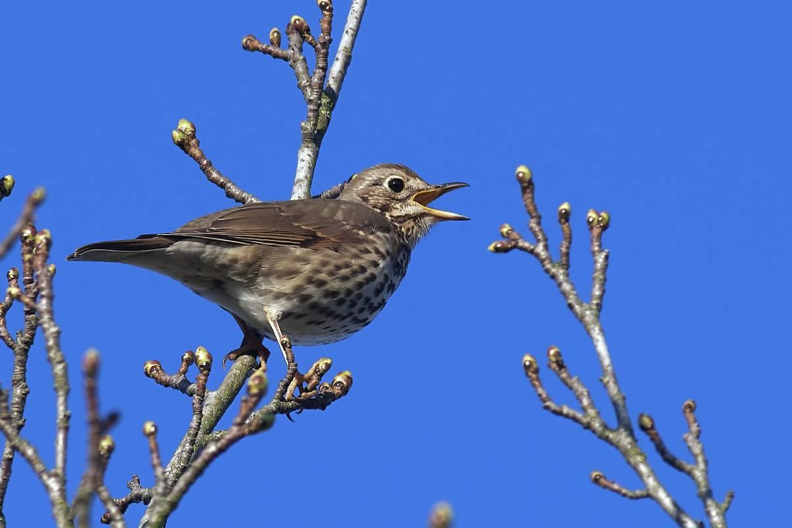 | 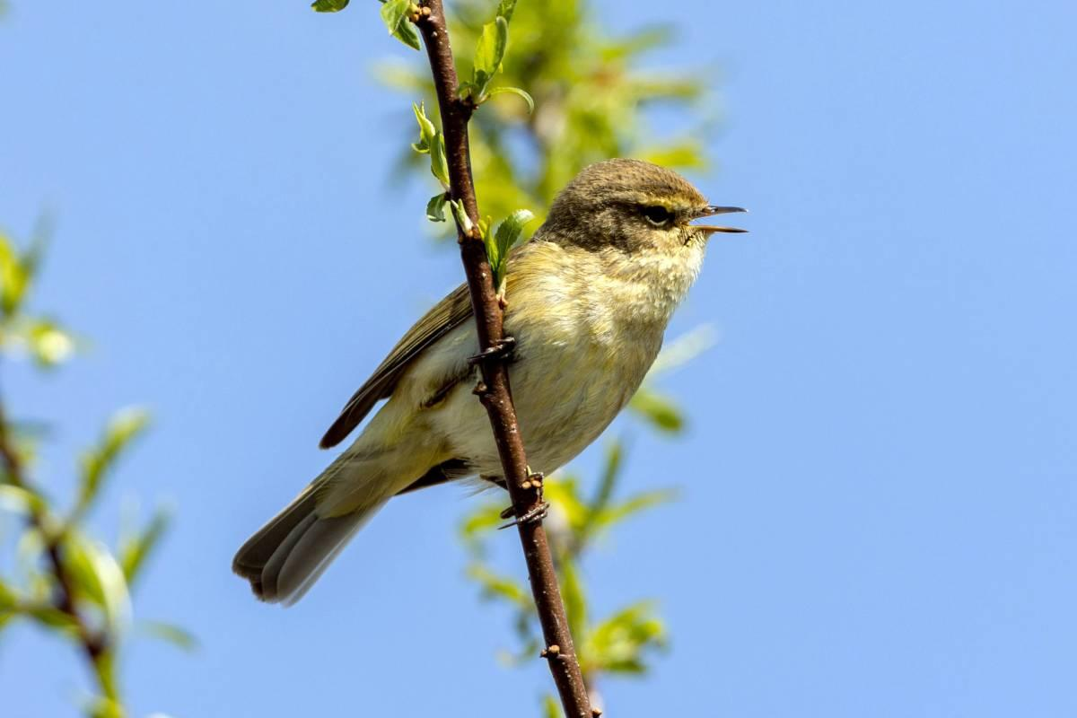

• Foto 1: Singt schon im Winter: das Rotkehlchen. Foto: Frank Marquardt/naturgucker.de (frei zur Nutzung im Rahmen dieses Artikels); → Download
• Foto 2: Gehört zu den frühesten Sängern des Jahres: die Singdrossel. Foto: Dirk Bend/naturgucker.de (frei zur Nutzung im Rahmen dieses Artikels); → Download
• Foto 3: Singt seinen Namen in Dauerschleife: der Zilpzalp. Foto: Franz Rothenhäusler/naturgucker.de (frei zur Nutzung im Rahmen dieses Artikels); → Download
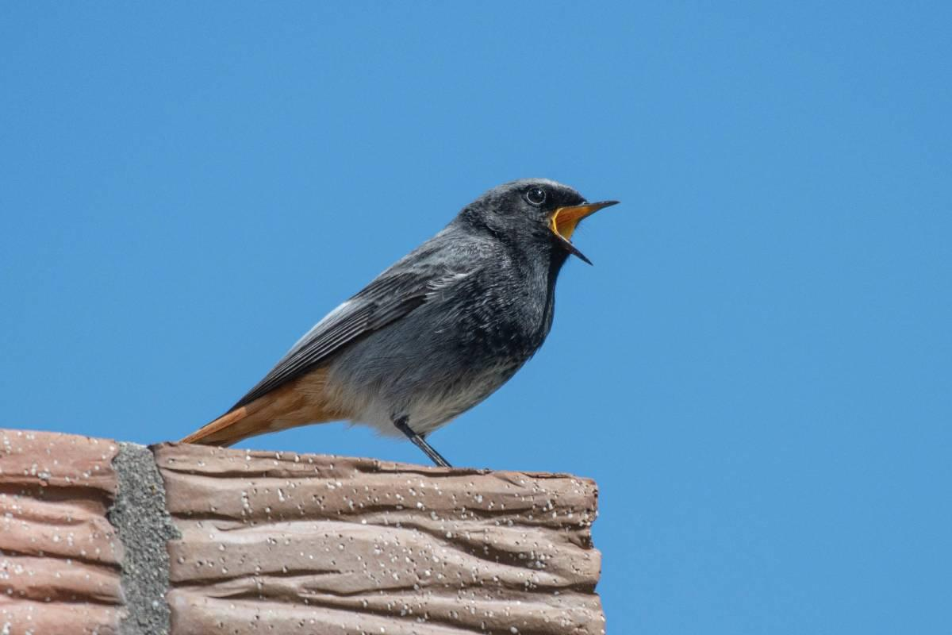 | 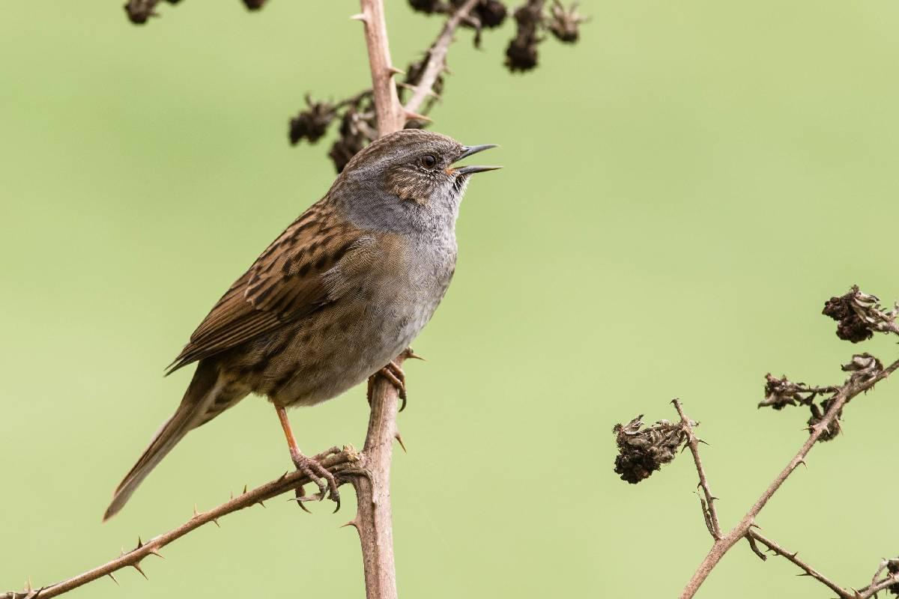 | 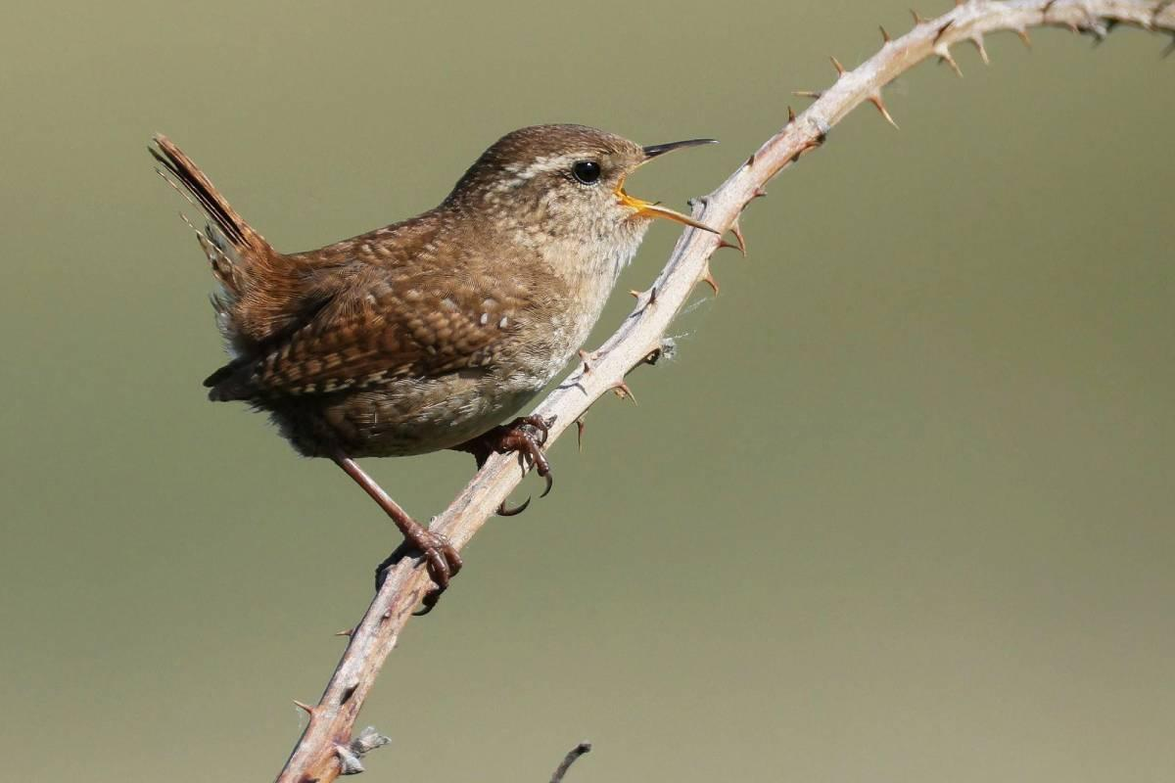

• Foto 4: Singt im Frühling schon deutlich vor Sonnenaufgang: der Hausrotschwanz. Foto: Ulrich Sach/naturgucker.de (frei zur Nutzung im Rahmen dieses Artikels); → Download
• Foto 5: Gehört zu den Vogelarten, bei denen – zumindest zeitweise – auch die Weibchen singen: die Heckenbraunelle. Foto: Dirk Bend/naturgucker.de (frei zur Nutzung im Rahmen dieses Artikels); → Download
• Foto 6: Kann es lautstärketechnisch mit einem Rasenmäher aufnehmen: der Zaunkönig. Foto: Ulrich Köller/naturgucker.de (frei zur Nutzung im Rahmen dieses Artikels); → Download
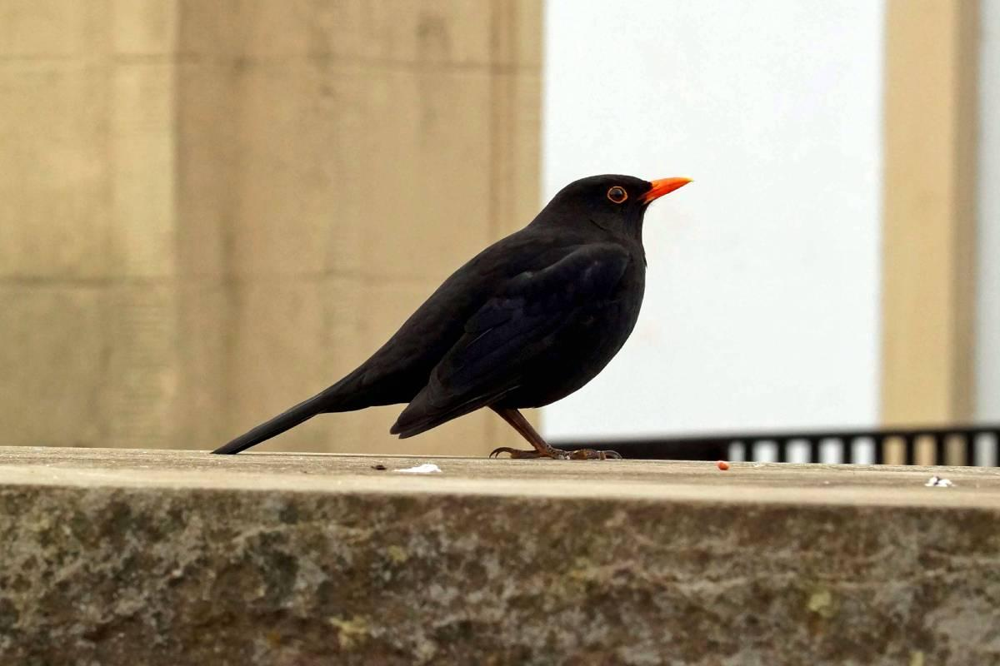 | 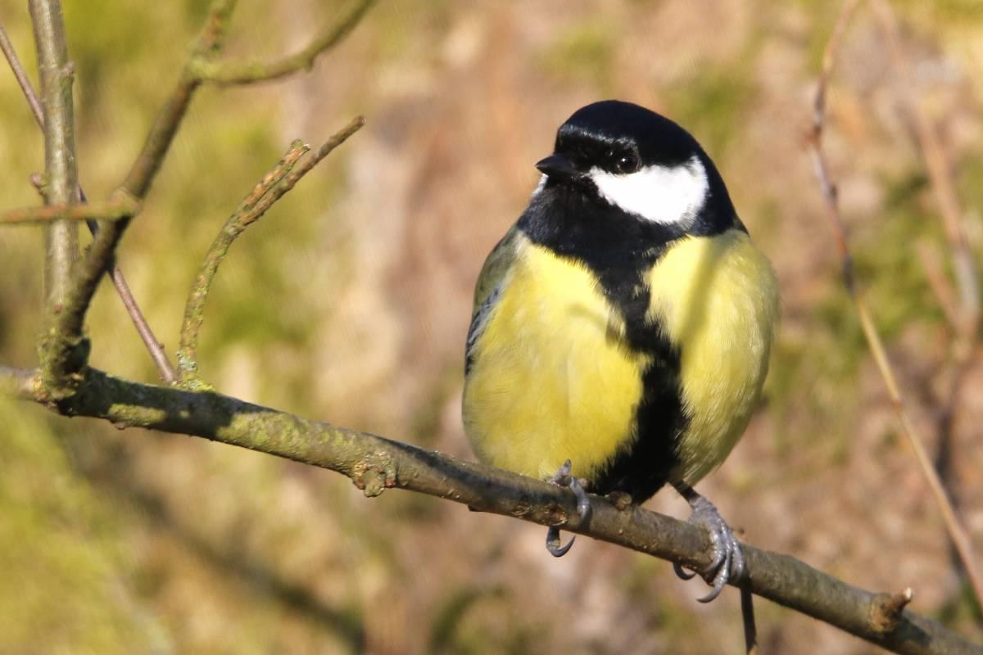

• Foto 7: Kann ihren Gesang anpassen, um trotz Stadtlärm zu hören zu sein: die Amsel. Foto: Gaby Schulemann-Maier/naturgucker.de (frei zur Nutzung im Rahmen dieses Artikels); → Download
• Foto 8: Singt bei viel künstlichem Licht morgens merklich früher: die Kohlmeise: die Kohlmeise. Foto: Armin Teichmann/naturgucker.de (frei zur Nutzung im Rahmen dieses Artikels); → Download

Über NABU|naturgucker
NABU|naturgucker ist eine gemeinnützige Genossenschaft, die das Ziel verfolgt, Menschen für die Natur zu begeistern und dabei zum Verständnis der Arten, ihrer Lebensräume und dem Gesamtgefüge der Natur beizutragen. Mit dem Meldeportal und sozialen Netzwerk für Naturbeobachtungen, dem Online-Lernort NABU|naturgucker-Akademie, den Reiseangeboten für gemeinsame Naturerlebnisse sowie einem Online-Naturjournal zum Mitmachen werden vielfältige Möglichkeiten zum Erleben, Begreifen und Schützen der Natur angeboten.

Pressekontakt & Redaktionsservice
Naturgucker-Redaktion • Pressesprecherin: Gaby Schulemann-Maier •
E-Mail: presse@naturgucker.de • Tel.: +49/152 09432828 •
Webseite & Archiv: nabu-naturgucker.de/presse

